VSDK
AKTUELLT
Februari 2026

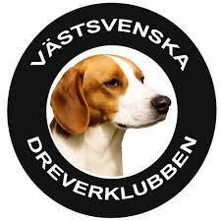

ÅRSMÖTE VÄSTSVENSKA DK

När: Onsdag 2026-02-11
Tid: 19:00
Var: Nimrod

Ordföranden har ordet

Hej!
Jag heter Anders Carlsson och lite kort om mej, så är jag uppvuxen och bor strax utanför Sollebrunn.
Familjens första drevern köpte min fru Petra och jag 1993 i en kompromiss om vilken sorts hund vi skulle ha.
Hon var uppväxt och van vid att i hennes familj så hade de alltid haft taxar och jag i min tur hade själv haft två beaglar och kunde tänka mej ytterligare en till.
Här behövdes det en kompromiss för i detta var vi båda väldigt viljestarka.
Så kompromissen mellan två starka viljor föll då på rasen drevern….ett val som vi aldrig ångrat en bråkdels sekund ens en gång…för valet blev då ; Blias Iro Bell en trefärgade drever som vi köpte av ”pastorn” i Mullsjö. Vi döpte han i vår tur till Linus och med han så fick vi en oerhört kär och uppskattad ny familjemedlem på fyra ben och en alltid glatt viftande svans. Han hade en underbar mentalitet och var vidare en riktig Rolls Rolls vad det gäller det jaktliga egenskaperna och sedan den dagen har vi alltid haft minst en drever i hushållet och varken tax eller beagle finns med i tankebanorna efter detta.
Har man väl en gång fått uppleva livet med en drever så finns inga alternativ, man är helfrälst.
Idag har vi två drevrar, en hane som lystrar till Carlsson och en tik med smeknamnet Tessan.
Vad det gäller Västsvenska Dreverklubben (vsdk) har under 2025 haft två utställningar båda på nya platser, Vårutställning i Gräfsnäs och vinterutställning i Munkedal jag hoppas att vi kan fortsätta på dom här platserna som passar mycket bra till att ha utställning på.
Vi har även denna säsongen vunnit prestigefyllda Wästgötakampen!
Trots att det blivit ett struligt system på Viltspåren så har Vsdk haft 73 starter på viltspår något mindre än tidigare men ända mycket bra. Vi har en mycket väl fungerande styrelse och ser fram mot ett 2026. Tack alla som hjälper till på olika sätt. Och finns det någon som är sugen på att vara med och bidra till att göra klubben ännu bättre så välkommen att höra av er.

Anders Carlsson
Sollebrunn 2026-02-02

VERKSAMHETSBERÄTTELSE

Styrelsen har under året 2025 haft följande sammansättning:

Ordförande: Anders Carlsson
V ordförande: Robert Andersson
Sekreterare: Robert Andersson
V sekreterare: Johan Johansson
Kassör: Marcus Andersson
Ledamöter: Mattias Persson
Leif Johansson
Johan Johansson
Johan Larsson
Tobias Lundh
Drevprovsansvarig Mikael Stenqvist
Avelsrådgivare: Mikael Stenqvist
Arbetsutskott: Ordföranden, sekreteraren och kassör
Pris ansvarig: Robert Axelsson
Utbildningsansvarig: Bengt Larsson
Utställningsansvarig: Mattias Persson & Johan Larsson
Viltspårsansvarig: Linda Alleborg-Noor
Klubbmästare: Anders Carlsson, Leif Johansson
Webbredaktör: Amanda Carlsson
Revisorer: Robert Axelsson (sammankallande)
Jan Johnsson
Valberedning: Claes Brobäck
Jonas Lundqvist
Tomas Backahöjd

Sa Sammanträden: Styrelsen har under året haft sex protokollförda sammanträden
Medlemsantal: Vi är för närvarande 202 medlemmar i klubben. (197st 202
Viltspår: Klubben har arrangerat 73 viltspårprov varav 2 var Drevrar
Dre Drevprov: Antal starter på drevprov under säsongen oktober 2025 – Feb 2026 varit 42
Många mycket goda resultat har uppnåtts.
Drevprovskonferens hölls sista helgen i september

Utstä Utställningar: Gräfsnäs 29 bedömda hundar
Munkedal 27 bedömda hundar

ÅRSMÖTE

Årsmöte hålls onsdag 11 februari 2026 kl 19,00 på Nimrod. Eventuella motioner till Dreverstämman skall lämnas in senast på årsmötet.

OBS: Alla vandringspris, hederspris, och diplom delas ut på årsmötet. (Inga priser eller diplom kommer att skickas ut till pristagarna)

PLANERAD VERKSAMHET 2026

Viltspårsprov, utställningar, Drevprov, Drevprovskonferens

Se hemsidan och dreverdata för mer info

BIR och BIM från årets utställningar

Gräfsnäs
Domare: Ulf Wall dömde 29 hundar
Bir: Jaktjäntans Bixi, Anette Larsson
Bim: Vistabergens Calle, Gert Holm

Munkedal
Domare: Therese Johansson dömde 27 hundar
Bir: Ovandalens Ludde, Tommy Nilsson
Bim: Nattslagets Tina Turner, Jakob Olsson

RESULTAT DREVPROV
Oktober provet

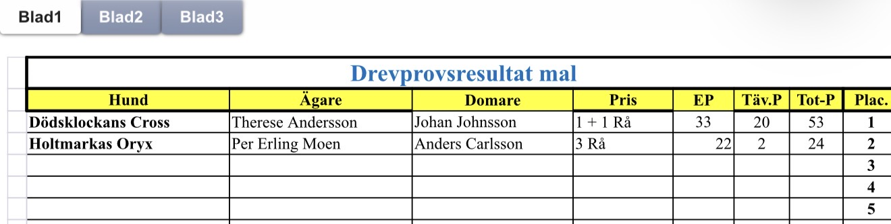

Klubbmästerskapet

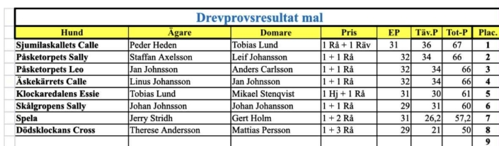

November ”Nääs”

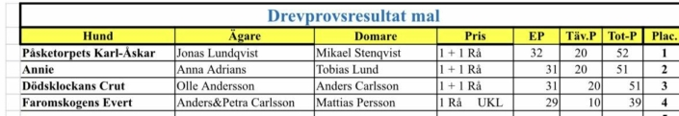

December ”Dingle”
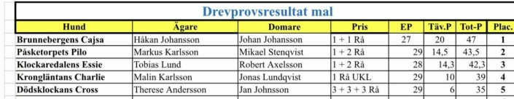

Januari 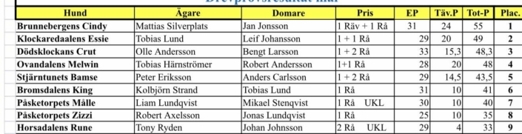

PRISER OCH UTMÄRKELSER

VILTSPÅR

Under året har klubben arrangerat 73 viltspår av dessa genomfördes 2 av Drevrar.

Klubbmästerskap 2025

1:a Sjumilaskallets Calle, Peder Heden
1 Rå+1 Räv 67 SM poäng
VSDK:s Hp, SDK:s Hp

2:a Påsketorpets Sally, Staffan Axelsson
1 Rå+1 Rå 66 SM poäng
VSDK:s Hp,

3:a Påsketorpets Leo, Jan Johnsson
1+1 Rå, 66poäng SM poäng
VSDK:s Hp

Nääsprovet

Provets bästa hund

Påsketorpets Karl-Åskar, Jonas Lundqvist
1Rå+1Rå 51 poäng
SDK:s Hp, JCH Gillas VP, VSDK:s Hp

VSDK:s Hp till alla som erövrat minst I+II Rå 1 Räv eller I:a Ha

Dingleprovet

Provets bästa Rådjurshund
Brunnebergens Cajsa, Håkan Johansson
1+1 Rå 47p
VSDK: Hp, Brunnerbergens VP, Dölstuens Castors VP, SDK:s HP

Provets Bästa klubbtik

Brunnbergets Cajsa, Håkan Johansson
1+1 Rå 47, Håkan Johansson
Trajåsens Kennel VP,VSDK HP,

Bästa unghund
Krongläntans Charlie. Malin Karlsson
1 Rå 35 poäng
Bosses kristallvas

VSDK:s Hp till alla som erövrat minst I+II Rå 1 Räv eller I:a Ha

Ej provbundna vandringspriser och Hp

Bästa prestation och bästa Rådjurshund

Brunnebergens Cindy, Mattias Silverplats
1 Räv + 1 Rå poäng 55
VSDK:s Hp, Bosses VP, Karl-Gunnars VP, Skaraborgs DK:s Hp, Erik Bergqvists minne

Bästa debutanthane inom klubben

Påsketorpets Karl-Åskar, Jonas Lundqvist
1+1 Rå 51 poäng
Jönköpings DK VP

Påsketorpets Målle, Liam Lundqvist
1 Rå,UKL 40 poäng

Bästa debutanttik

Annie, Anna Adrians
1+1 Rå 51 poäng
Jaktjournalens VP

Bästa ungtik inom klubben
Annie, Anna Adrians
1+1 Rå 51 poäng
Hjortebackens VP

Bästa hund inom klubben på drevprov, utställning och viltspår sammantaget

Bästa startande ungdom

Av styrelsen utsedd hund

Dödsklockans Cross, Therese Andersson
1+1Rå 53 poäng Thorells VP

Champions under 2025

Svensk Viltspårschampion

Svensk Utställningschampion
Nattslagets Tina Turner, Jacob Olsson

Svensk jaktchampion
Brunnbergens Cindy, Mattias Silverplats

Utmärkelser till mest aktive viltspår- respektive drevprovsdomare

Viltspårprov Linda Alleborg Noor
Drevprov Anders Carlsson 6 starter

